

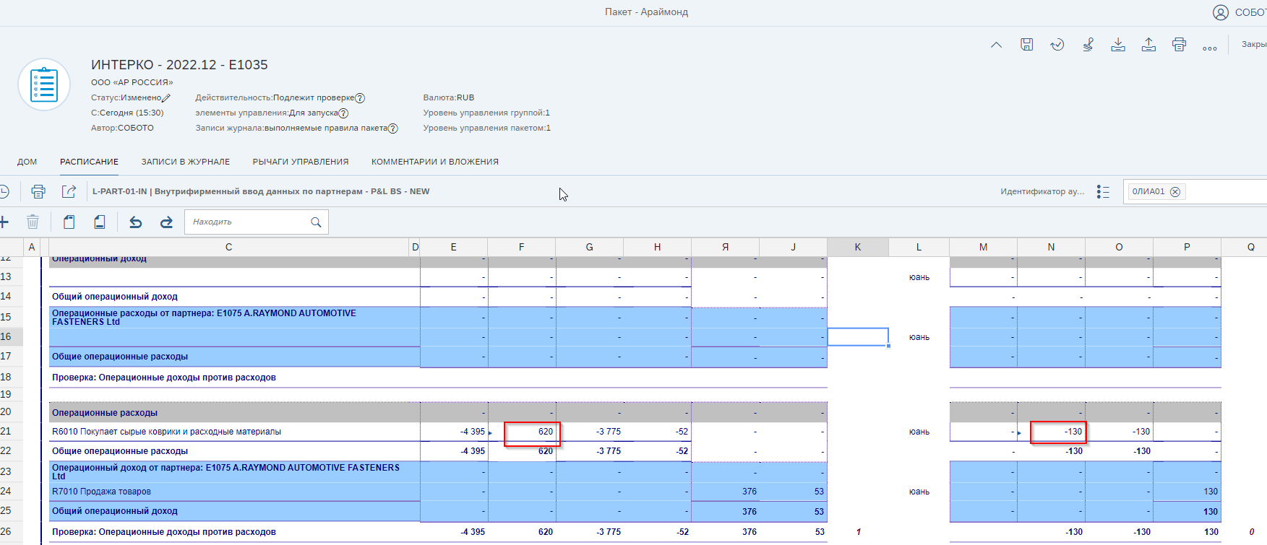

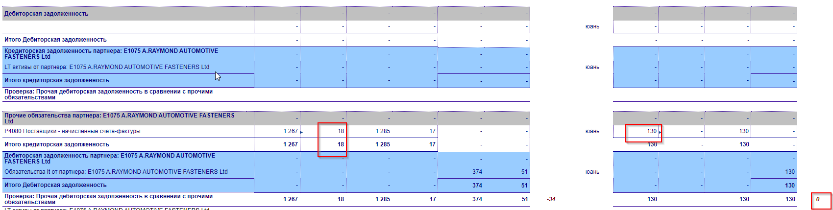



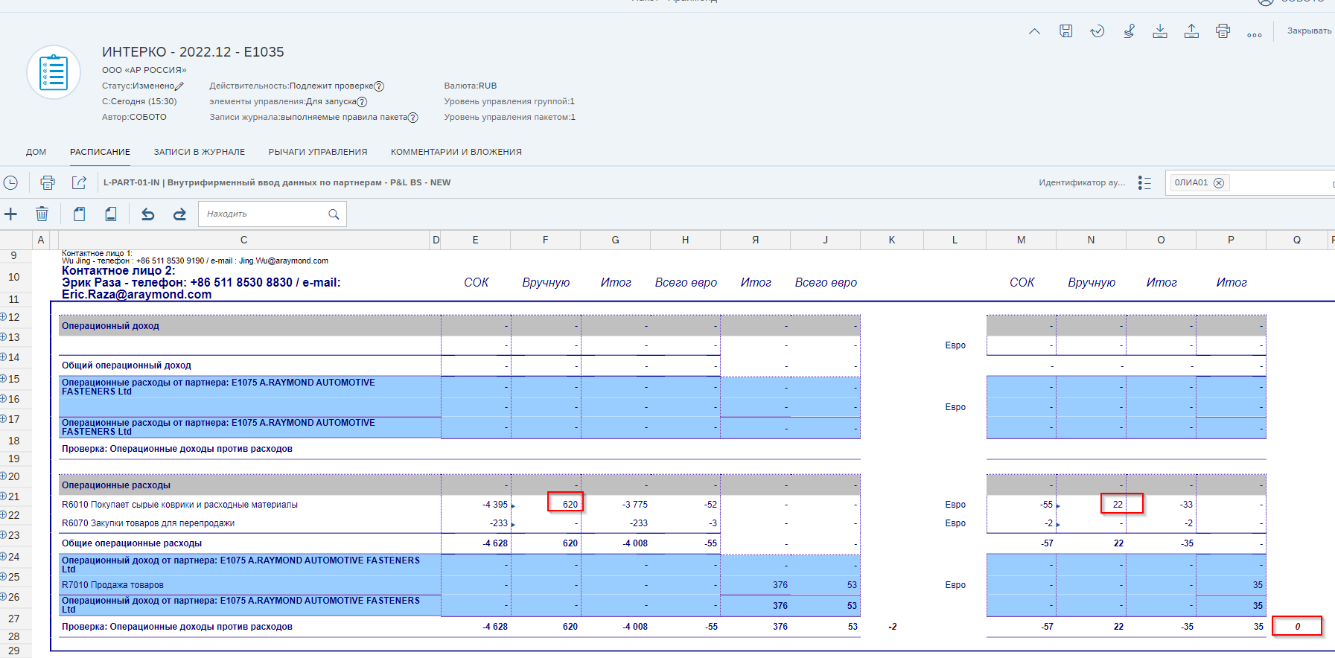

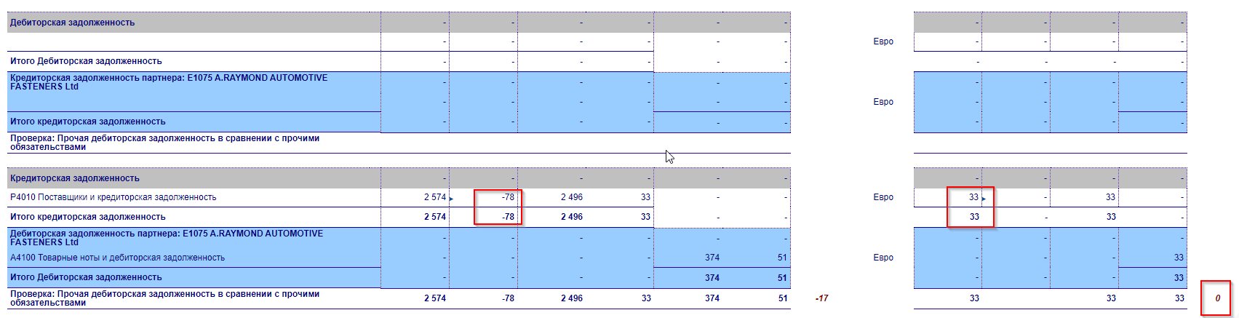



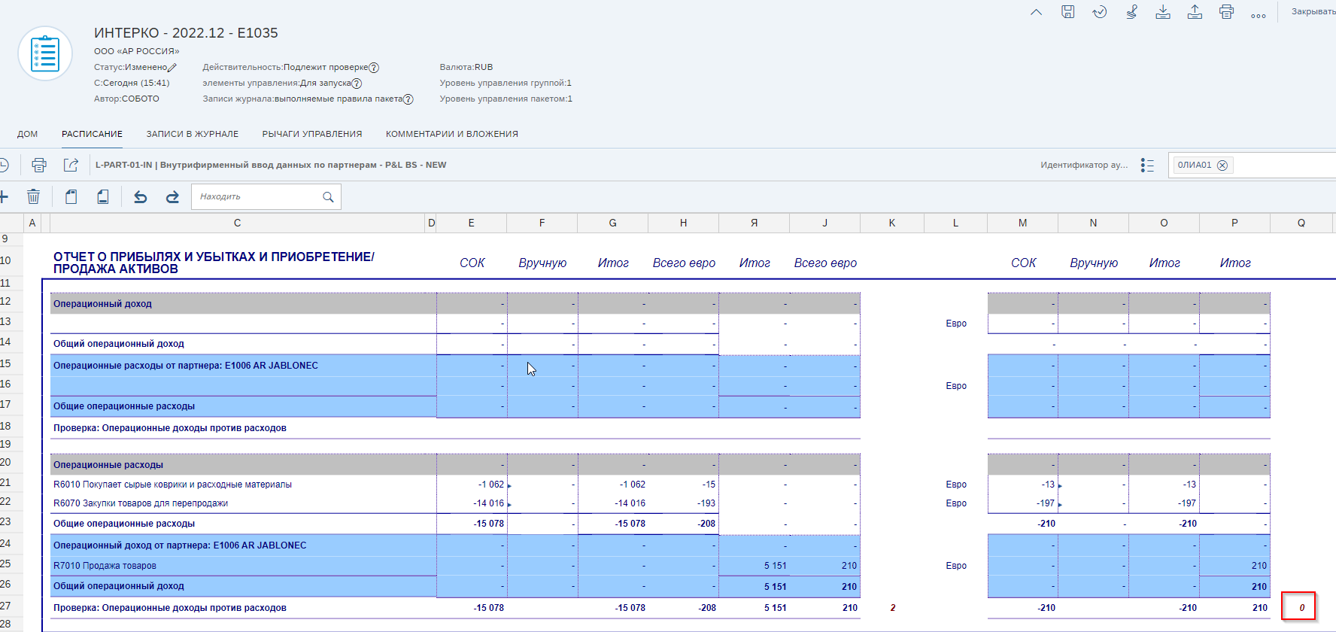

В балансе корректируем суммы в рублях, т.к. курс в BFC подтягивается из Сапа, а мы его пересчитываем по офиц. Курсу ЦБ РФ

